7.5 正态分布

类型1 正态曲线的图象及其应用
 (1) 设两个正态分布N(μ₁，σ)(σ₁>0)和N(μ₂，σ)(σ₂>0)的密度函数图象如图(1)所示，则( )
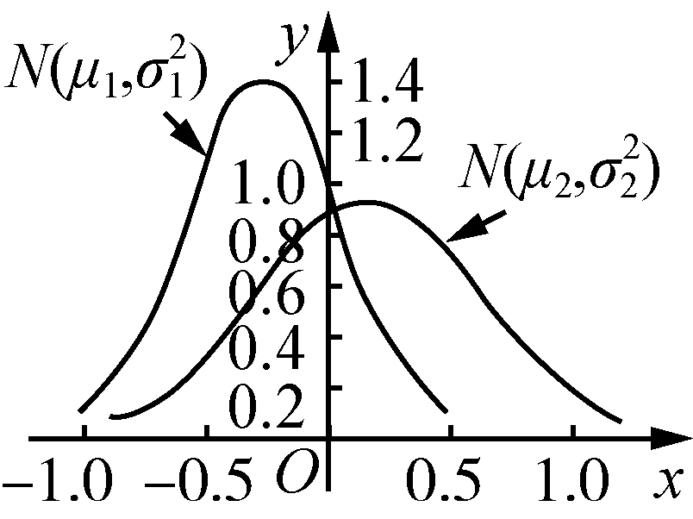
(例1(1))
A. μ₁<μ₂，σ₁<σ₂
B. μ₁<μ₂，σ₁>σ₂
C. μ₁>μ₂，σ₁<σ₂
D. μ₁>μ₂，σ₁>σ₂
(2) 如图(2)所示是一个正态曲线，试根据该图象写出其正态分布的概率密度函数的解析式，求出总体随机变量的均值和方差．
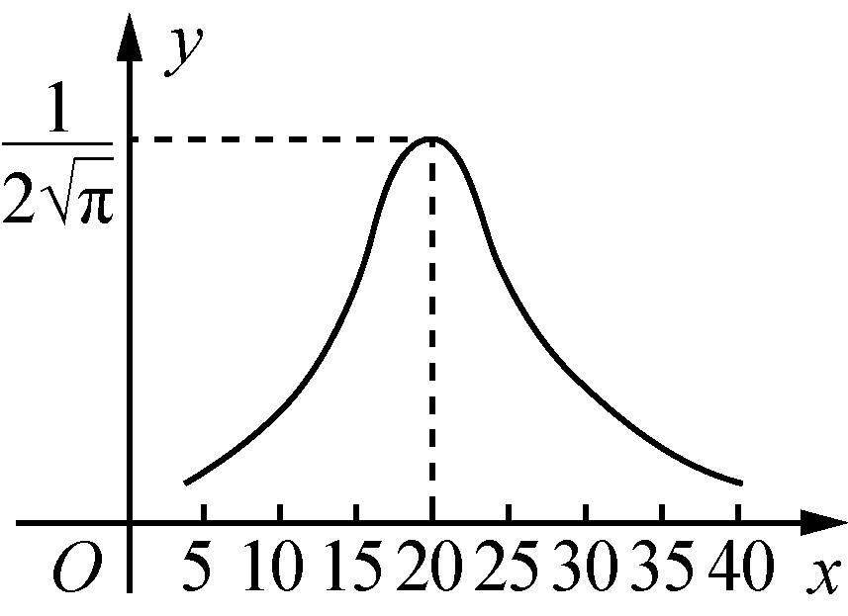
(例1(2))

类型2 服从正态分布变量的概率问题
 (1) 已知随机变量ξ服从正态分布N(2，σ²)，且P(ξ<4)＝0.8，则P(0<ξ<2)等于( )
A. 0.6 B. 0.4
C. 0.3 D. 0.2
(2) 在某项测量中，测量结果服从正态分布N(1,4)，则正态总体X在(－1,1)内取值的概率为__________．
类型3 正态分布的实际应用
 在某次数学考试中，考生的成绩X服从正态分布，即X～N(90,100)．
(1) 求考试成绩X位于区间[70,110]内的概率．
(2) 若这次考试共有2 000名考生，试估计考试成绩在[80,100]之间的考生人数．

 某城市从南郊某地乘公共汽车前往北区火车站有两条路线可走，第一条路线穿过市区，路线较短，但交通拥挤，所需时间(单位：分)服从正态分布N(50,10²)；第二条路线沿环城公路走，路程较长，但交通阻塞少，所需时间服从正态分布N(60,4²)．
(1) 若只有70分钟可用，应走哪条路线？
(2) 若只有65分钟可用，又应走哪条路线？


一、 单项选择题
1. 已知随机变量X服从正态分布N(3,1)，且P(2≤X≤4)＝0.682 6，则P(X>4)等于( )
A. 0.158 5 B. 0.158 6
C. 0.158 7 D. 0.341 3
2. 若随机变量X～N(3，σ²)，且P(X≥5)＝0.2，则P(1≤X≤5)等于( )
A. 0.6 B. 0.5
C. 0.4 D. 0.3
3. 设随机变量ξ服从正态分布N(4,3)，若P(ξ<a－5)＝P(ξ>a＋1)，则实数a等于( )
A. 7 B. 6
C. 5 D. 4
4. 某校一次高三年级数学检测，经抽样分析，成绩ξ近似服从正态分布N(95，σ²)，且P(91<ξ≤95)＝0.25.若该校有700人参加此次检测，估计该校此次检测数学成绩不低于99分的人数为( )
A. 100 B. 125
C. 150 D. 175
二、 多项选择题
5. 某汽车配件厂为了提高对汽车配件生产的质量要求，对现有某种型号产品进行抽检，由抽检结果可知，该型号汽车配件质量指标ξ服从正态分布N(200,224)，则( )
(附：≈14.97，若ξ～N(μ，σ²)，则P(|ξ－μ|<σ)＝0.682 6，P(|ξ－μ|<2σ)＝0.954 4)
A. P(185.03<ξ<200)＝0.682 6
B. P(200≤ξ<229.94)＝0.477 2
C. P(185.03<ξ<229.94)＝0.954 4
D. 任取10 000件该型号配件，其质量指标值位于区间(185.03,229.94)内的件数约为8 185
6. 4月23日为世界读书日，若某高校学生每周阅读时间X～N(9,4)，则( )
(附：X～N(μ，σ²)，P(μ－σ<X<μ＋σ)＝0.683，P(μ－2σ<X<μ＋2σ)＝0.955，P(μ－3σ<X<μ＋3σ)＝0.997)
A. 该校学生每周平均阅读时间为9小时
B. 该校学生每周阅读时间的标准差为4
C. 该校学生每周阅读时间不超过3小时的人数占0.3%
D. 若该校有10 000名学生，则每周阅读时间在3～5小时的人数约为210
7. 甲、乙两类水果的质量(单位：kg)分别服从正态分布N(μ₁，σ)，N(μ₂，σ)，其正态分布密度曲线如图，则下列说法正确的是( )
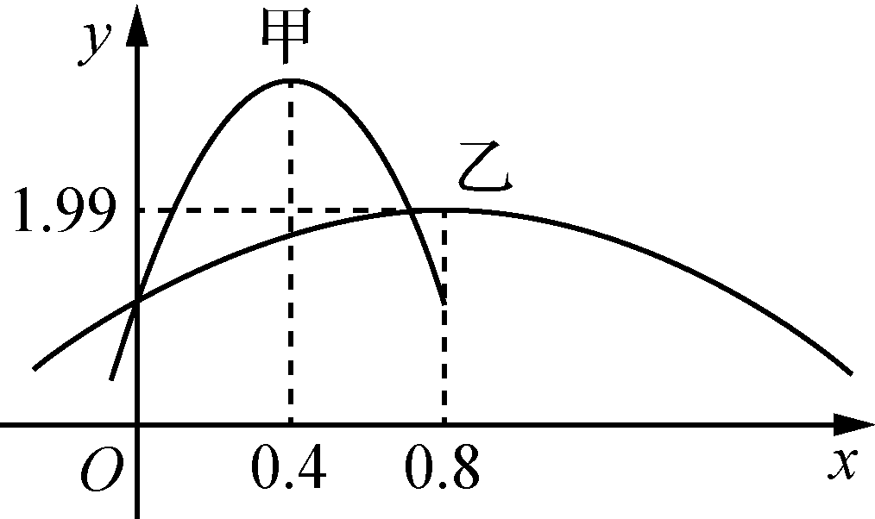
(第7题)
A. 甲类水果的平均质量μ₁＝0.4 kg
B. 甲类水果的质量比乙类水果的质量更集中于平均值左右
C. 甲类水果的平均质量比乙类的小
D. 乙类水果的质量服从正态分布的参数σ₂＝1.99
三、 填空题
8. 若随机变量X～N(μ，σ²)，则P(X≤μ)＝________.
9. 已知随机变量X服从正态分布N(2，σ²)，且P(X<4)＝0.84，则P(X≤0)＝________.
10. 某种零件的尺寸ξ(单位：cm)服从正态分布N(3,1²)，则不属于区间[1,5]的零件数约占总数的________．
四、 解答题
11. 设在一次数学考试中，某班学生的分数X～N(110,20²)，且试卷满分是150分，这个班的学生共54人，求这个班在这次数学考试中及格(即90分以上)的人数和130分以上的人数．

12. 2020年新冠疫情以来，医用口罩成为防疫的必需品．根据国家质量监督检验标准，过滤率是生产医用口罩的重要参考标准，对于直径小于5μm的颗粒的过滤率必须大于90%.为了监控某条医用口罩生产线的生产过程，检验员每天从该生产线上随机抽取10个医用口置，检测其过滤率，依据长期生产经验，可以认为这条生产线正常状态下生产的医用口罩的过滤率Z服从正态分布N(μ，σ²)．假设生产状态正常，生产出的每个口罩彼此独立．记X表示一天内抽取10个口罩中过滤率小于或等于μ－3σ的数量．
(1) 求P(X≥1)的概率；
(2) 求X的数学期望E(X)；
(3) 一天内抽检的口罩中，如果出现了过滤率Z小于μ－3σ的口罩，就认为这条生产线在这一天的生产过程中可能出现了异常情况，需要对当天的生产过程进行检查维修，试问这种监控生产过程的方法合理吗？
附：若随机变量Z～N(μ，σ²)，则P(μ－σ<Z≤μ＋σ)≈0.682 7，P(μ－2σ<Z≤μ＋2σ)≈0.954 5，P(μ－3σ<Z≤μ＋3σ)≈0.997 3,0.998 7¹⁰≈0.987 1.

